

**ESCUELA NORMAL DE EDUCACIÓN PREESCOLAR**

**Licenciatura en educación preescolar**

**Ciclo escolar 2020-2021**

2do semestre sección “B”

Curso: observación y análisis de la práctica y contextos escolares

**Trabajo: entrevista a padres de familia**

María Guadalupe Salazar Martínez. #13

Profesor: Elizabeth Guadalupe Ramos Suarez

**Competencias:**

* Utilizarán las herramientas teórico- metodológicas para analizar las prácticas y procesos de gestión, organización y clima institucional, considerando su modalidad, características socioculturales e infraestructura.
* Identificarán las relaciones interpersonales entre los docentes, el trabajo colaborativo, la distribución de responsabilidades escolares y la micropolítica institucional.
* Distinguirán las diferentes formas de dar respuesta a las demandas institucionales derivadas de la implementación de los planes de estudio y los diferentes programas educativos.

Saltillo Coahuila de Zaragoza

30-Abril-2021

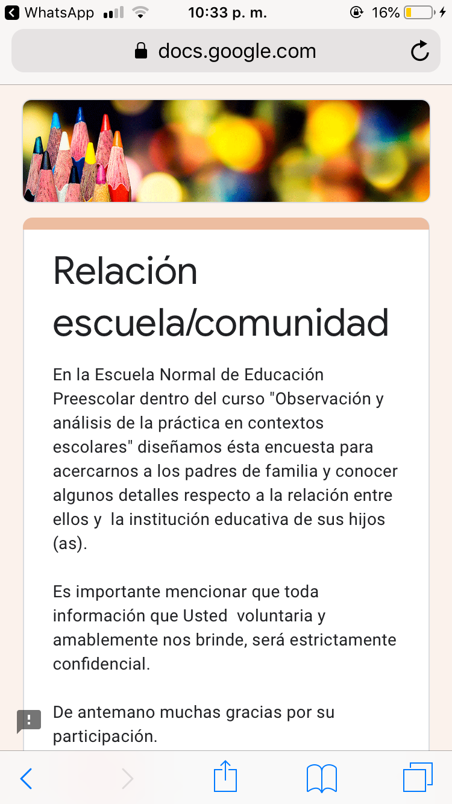

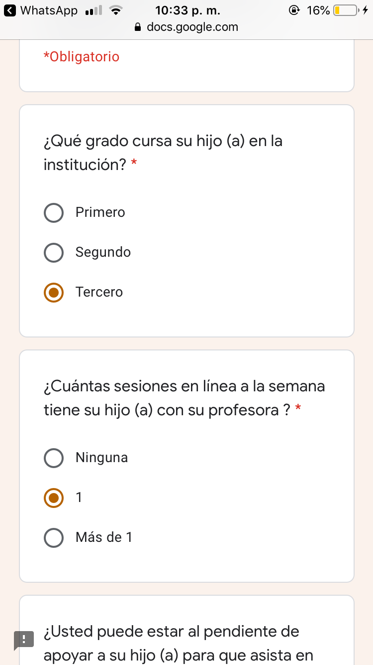

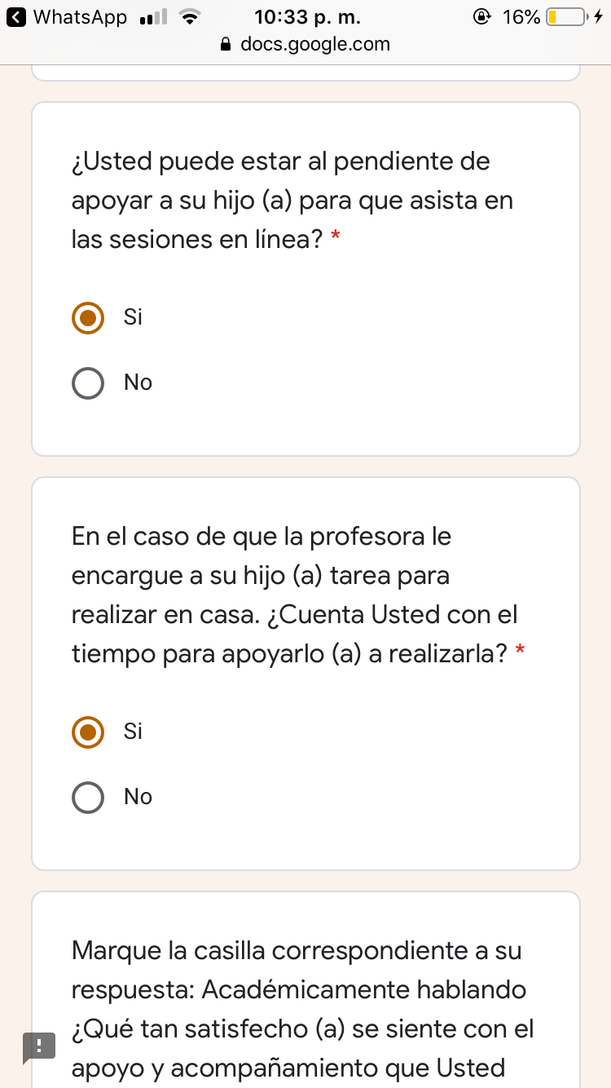

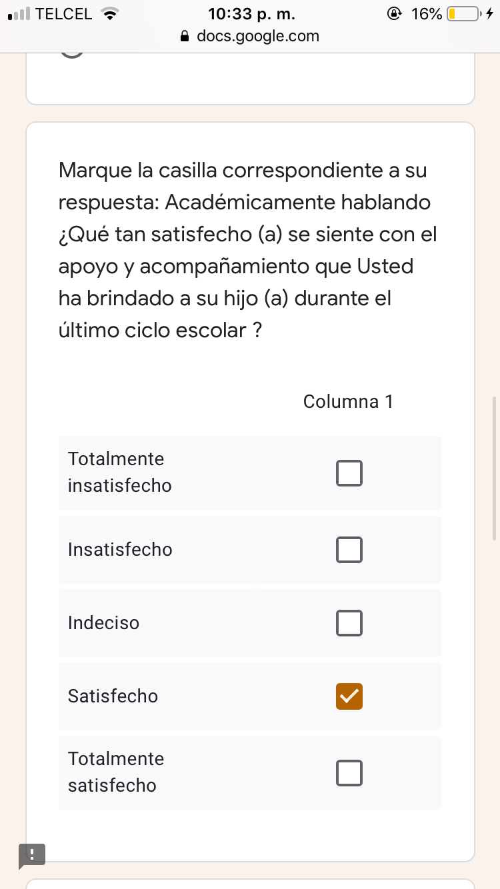

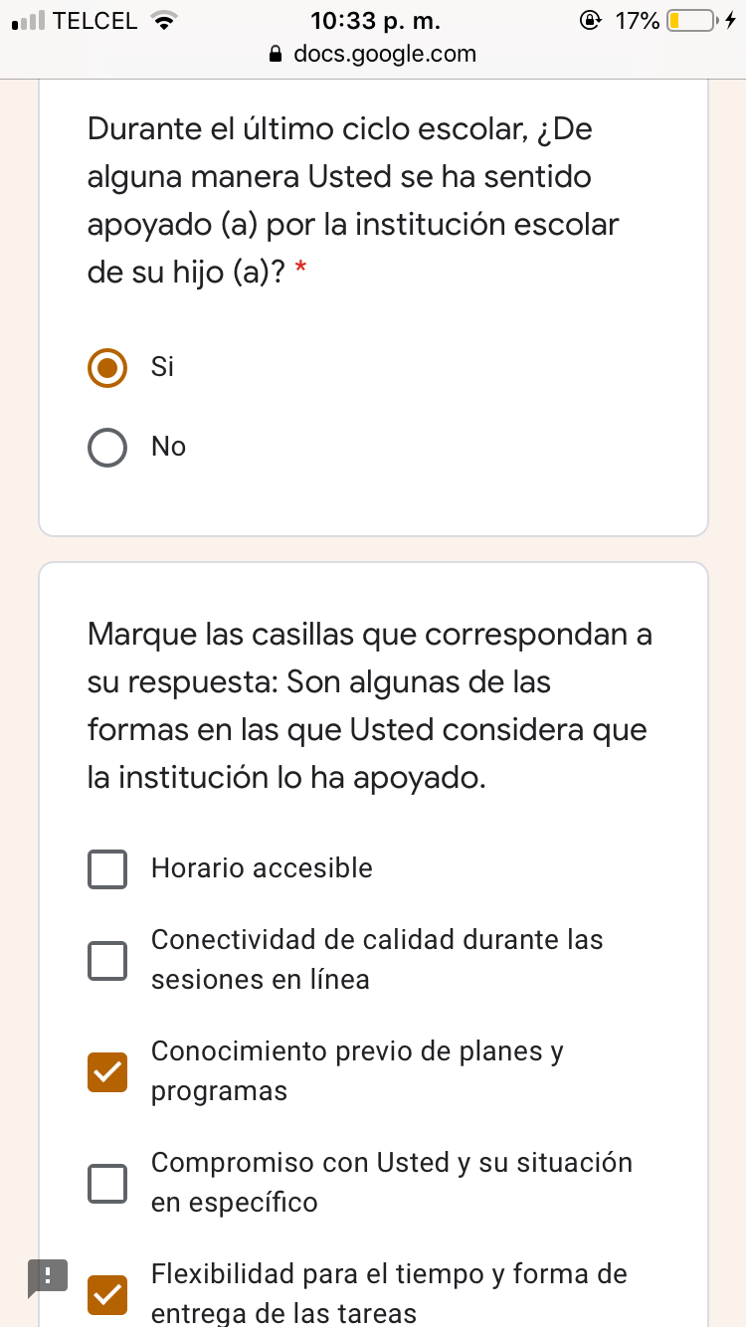

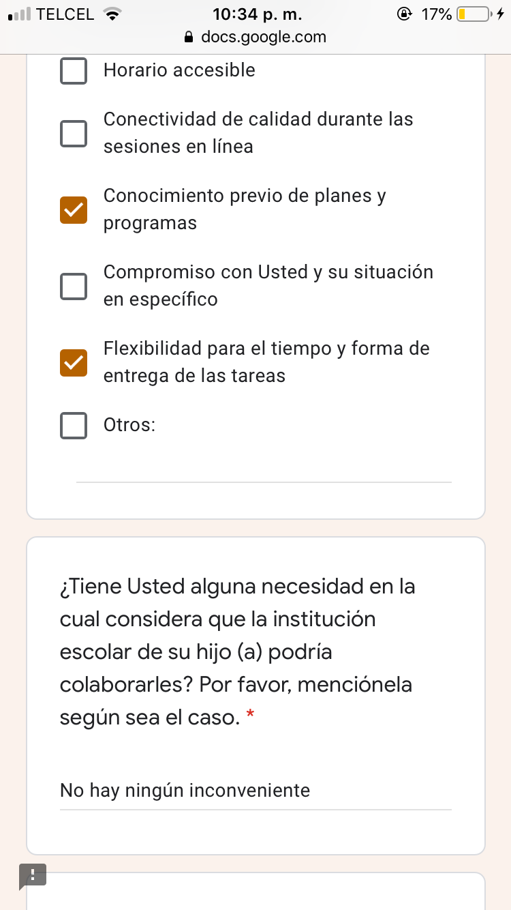

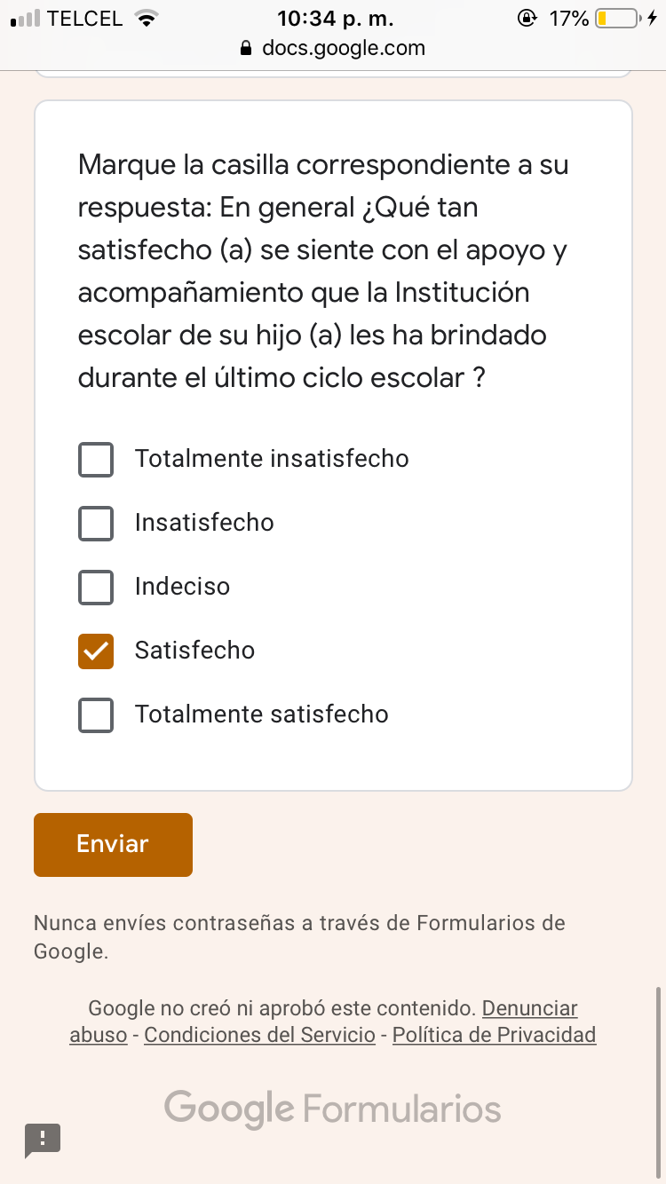Ñ